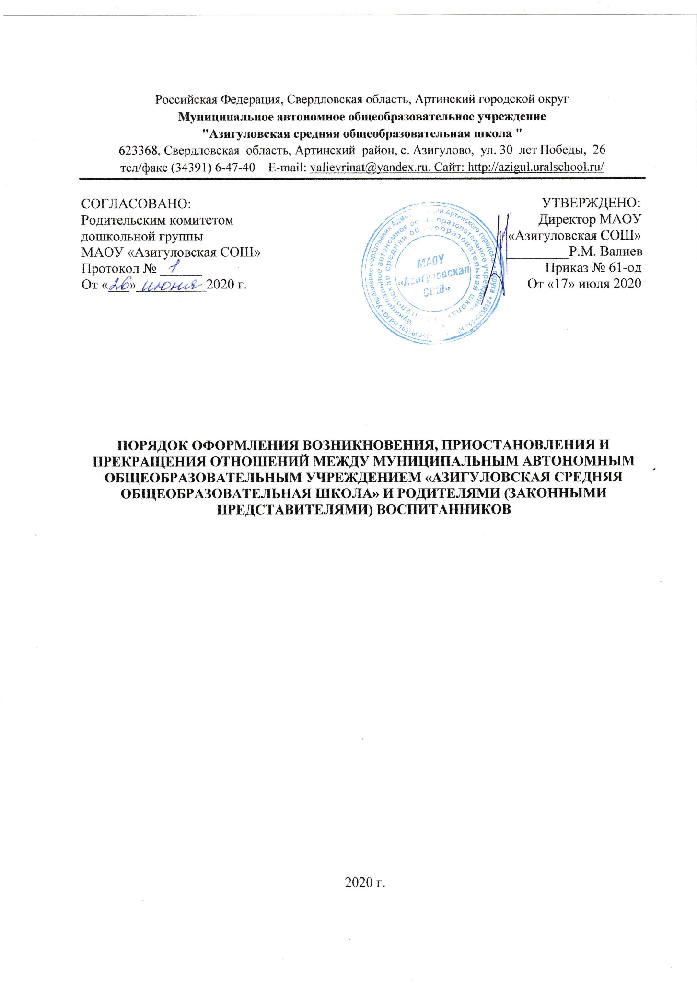

1.Общие положения
1.1. Настоящий Порядок оформления возникновения, приостановления и прекращения отношений между Муниципальным автономным общеобразовательным учреждением «МАОУ «Азигуловская СОШ»» и родителями (законными представителями) несовершеннолетних разработан в соответствии с Федеральным законом Российской Федерации от 29 декабря 2012 г. N 273-ФЗ «Об образовании в Российской Федерации», Приказом Министерства образования и науки России от 30.08.2013г. №1014 «Об утверждении Порядка организации и осуществления образовательной деятельности по основным общеобразовательным программам – образовательным программам дошкольного образования» и определяет порядок оформления возникновения, приостановления и прекращения отношений между МАОУ «Азигуловская СОШ» и родителями (законными представителями) воспитанников.
1.2. Настоящий Порядок утверждается директором на неопределенный срок.
1.3. Настоящий Порядок является локальным нормативным актом, регламентирующим деятельность МАОУ «Азигуловская СОШ».
1.4. Данный Порядок распространяется на структурные подразделения МАОУ «Азигуловская СОШ» (623368 Свердловская обл., Артинский район, с. Азигулово, ул. 30 лет Победы, 26); филиал МАОУ «Азигуловская СОШ» - «Усть- Манчажская ООШ» (623367 Свердловская обл., Артинский район, д. Усть-Манчаж, ул. Школьная, д. 4); филиал МАОУ «Азигуловская СОШ» - «Нижнебардымская ООШ» (623346 Свердловская обл., Артинский район д. Нижний Бардым, ул. Школьная, д. 7); МАОУ «Азигуловская СОШ» - детский сад с. Симинчи (623366 Свердловская обл., Артинский р-он, село Симинчи, ул. Советская, д. 27, часть № 2), их права как участников воспитательно-образовательного процесса, устанавливают режим воспитательно-образовательного процесса, распорядок дня воспитанников МАОУ «Азигуловская СОШ». Настоящие Правила регулируют режим организации образовательного процесса, права и обязанности воспитанников структурных подразделений МАОУ «Азигуловская СОШ» и их родителей (законных представителей).

2. Порядок возникновения образовательных отношений
2.1. Основанием возникновения образовательных отношений является заключение договора между МАОУ «Азигуловская СОШ» и родителями (законными представителями) (далее – договор), подписание которого является обязательным для обеих сторон.
Договор включает в себя права, обязанности и ответственность сторон, возникающие в процессе воспитания, обучения, присмотра и ухода детей, длительность пребывания воспитанника в учреждении, а также расчет размера платы, взимаемой с родителей (законных представителей) за присмотр и уход за детьми.
2.2. Права воспитанника, предусмотренные законодательством об образовании и настоящим Порядком, возникают с даты, указанной в договоре.
2.3. Договор заключается в простой письменной форме в 2–ух экземплярах, имеющих одинаковую юридическую силу, по одному для каждой из сторон.
2.4. В договоре об образовании должны быть указаны основные характеристики образования, в том числе вид, уровень и (или) направленность образовательной программы (часть образовательной программы определенных уровня, вида и (или) направленности), форма обучения, срок освоения образовательной программы (продолжительность обучения).
2.5. Договор разрабатывается в соответствии с примерной формой договора, утвержденной федеральным органом исполнительной власти, осуществляющим функции по выработке государственной политики и нормативно-правовому регулированию в сфере образования.
2.6. Прием на обучение в МАОУ «Азигуловская СОШ» проводится на принципах равных условий приема для всех поступающих, за исключением лиц, которым в соответствии с Федеральным законом предоставлены особые права (преимущества) при приеме на обучение.
2.7. МАОУ «Азигуловская СОШ»» обязан ознакомить родителей (законных представителей) со своим уставом, с лицензией на осуществление образовательной деятельности, с образовательными программами и другими документами, регламентирующими организацию и осуществление образовательной деятельности, права и обязанности обучающихся (воспитанников).
2.8. Прием на обучение по программам дошкольного образования за счет бюджетных ассигнований федерального бюджета, бюджетов субъектов Российской Федерации и местных бюджетов проводится на общедоступной основе, если иное не предусмотрено Федеральным законом.
2.9. Зачисление воспитанников в МАОУ «Азигуловская СОШ» оформляется распорядительным актом (приказом).

3. Изменение образовательных отношений
3.1. Образовательные отношения изменяются в случае изменения условий получения воспитанниками образования по конкретной основной программе, повлекшей за собой изменение взаимных прав и обязанностей воспитанника и МАОУ «Азигуловская СОШ».
3.2. Образовательные отношения могут быть изменены как по инициативе родителей (законных представителей) воспитанника, по заявлению в письменной форме, так и по инициативе МАОУ «Азигуловская СОШ».
3.3. Основанием для изменения образовательных отношений является распорядительный акт (приказ), изданный заведующим. Если с родителями (законными представителями) воспитанника заключен договор, распорядительный акт издается на основании внесения соответствующих изменений в такой договор.
3.4. Права воспитанника и обязанности родителей (законных представителей), предусмотренные законодательством об образовании и локальными нормативными актами учреждения, изменяются с даты издания распорядительного акта (приказа) или с иной указанной в нём даты.

4. Прекращение образовательных отношений
4.1. Образовательные отношения прекращаются в связи с отчислением воспитанника из МАОУ «Азигуловская СОШ»:
1) в связи с получением образования (завершением обучения);
2) досрочно, в следующих случаях:
- по инициативе родителей (законных представителей) воспитанника, в том числе в случае перевода воспитанника для продолжения освоения образовательной программы в другую организацию, осуществляющую образовательную деятельность;
- при возникновении медицинских показаний, препятствующих воспитанию и обучению ребёнка в МАОУ «Азигуловская СОШ»;
- по обстоятельствам, не зависящим от родителей (законных представителей) воспитанника и МАОУ «Азигуловская СОШ», в том числе в случае ликвидации последнего.
4.2. Досрочное прекращение образовательных отношений по инициативе родителей (законных представителей) воспитанника не влечет за собой возникновение каких-либо дополнительных, в том числе материальных, обязательств указанного воспитанника перед МАОУ «Азигуловская СОШ».
4.3. Основанием для прекращения образовательных отношений является приказ заведующего об отчислении воспитанника. Права воспитанника и обязанности родителей (законных представителей), предусмотренные законодательством об образовании и локальными нормативными актами МАОУ «Азигуловская СОШ», прекращаются с даты отчисления воспитанника.

